Тренды в товарке: стоит ли в неё идти?
Сразу отвечу на вопрос: конечно, стоит. Товарка (особенно, нутра) – неумирающая классика арбитража. И порой даже почти «дохлые» офферы умудряются конвертить при умелом подходе. И даже если за товарку возьмётся дилетант, он тоже может выходить в плюсы (порой, весьма жирные), если возьмётся за популярную тематику.

Коронаминус? Нет, коронаплюс
Агентство PMMI Business Intelligence провело маркетинговые исследования. И согласно ним рынок нутрицевтиков вырастёт более чем на 5%. Причиной роста будет увеличение спроса на нутрицевтические продукты (проще говоря, на нутру). Отчасти это связано и с пандемией китайского коронавируса.
Основной рост спроса показывает возрастная группа от 20 до 40 лет (миллениалы). Вторая менее значительная группа (по которой тоже возрос спрос на нутру) – лица от 60 до 80 лет.
Согласно PMMI Business Intelligence наиболее популярны у потребителей в 2020 следующие особенности нутрицевтиков:
Экологичность. Потребителю (особенно в сегменте бурж) важно, чтобы производство продуктов не вредило экологии, не нарушало биоразнообразия, осуществлялось через возобновляемые источники энергии и т.д.
Натуральность. Для покупателей важно, чтобы средство было сделано из натуральных компонентов.
Омолаживающие энергетики. Один из трендов – средства для омоложения и натуральные энергетические напитки. Травяные и ягодные сборы в США, Европе и других развитых странах сейчас в тренде.
Спортпит. Модность спортивного образа жизни сейчас усиливается (при карантине на работу времени уходит меньше, следовательно, на спорт можно отвести больше).
Потеря веса. Похудение было всегда в моде, но сейчас на карантине ожирение – настоящий бич многих людей. Поэтому похудалки (если они ещё не заезженные) заходят очень хорошо.
Здесь будем говорить, в основном, про сегмент бурж, ведь именно он помогает быстрее всего отбить вложенный бюджет. Конечно, работа с иностранным трафиком может немного пугать новичка (да и опытного арбитрана тоже). Но на самом деле в Европе, США и Австралии народ более охотно покупает в интернете (конверсия и апрув выше). Да и выплаты с буржа больше, чем с офферов из СНГ.

Тренды по категориям и отдельным офферам
Подавляющее большинство категорий в нутре (похудение, борьба с курением и алкоголизмом, маски для лица и т.д.) остаются на уровне – спрос к этим категориям ни растёт, ни падает. Однако некоторые из них всё же теряют спрос, либо, набирают его.

Офферы из категории «Для красоты»
Спрос по этой тематике стабильно высок – он не растёт, но и не падает. Но даже если по каким-то аспектам красоты запрос снижается, какой-либо новый товар пусть и на время всё же «взрывает» рынок. Поэтому потенциал у товаров для красоты большой – самое главное, находить новые товары и подходы.

Омоложение
Пользуются стабильным спросом, который будет ещё годами и десятилетиями кормить арбитражников.
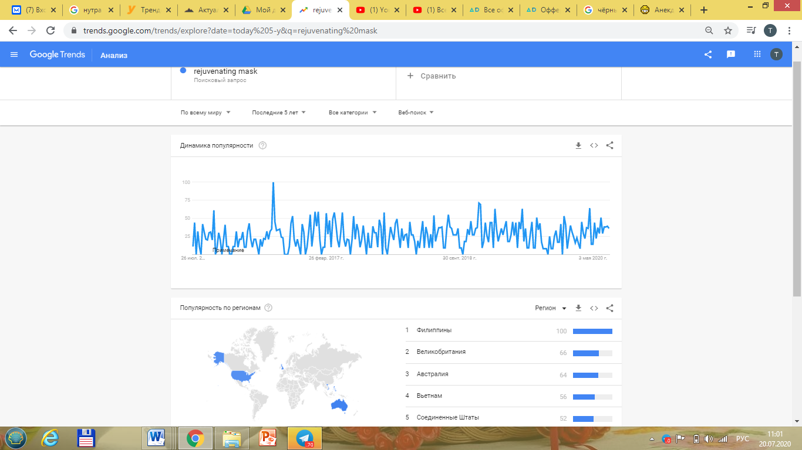
Хоть спрос наиболее высок в США, Австралии и Юго-Восточной Азии, в Европе к омолаживающим маскам интерес также стабилен.
Лучший вариант по этому направлению – крем-маска BIORETIN http://leadbit.com/offer/wm/3331 Хотя пик её популярности пришёлся на конец 2019 и начало 2020 годов, она до сих пор востребована во многих европейских гео.
А на пике популярности сейчас (и, скорее всего, весь этот год) находится омолаживающий комплекс от морщин BEUATY 360 - http://leadbit.com/offer/wm/2852

Увеличение груди: спрос падает, но не всё потеряно
Наиболее сильно падает интерес к теме увеличения груди. Причём, как за рубежом, так и в пределах СНГ. Вот что показывает статистика по запросу «увеличить грудь»:
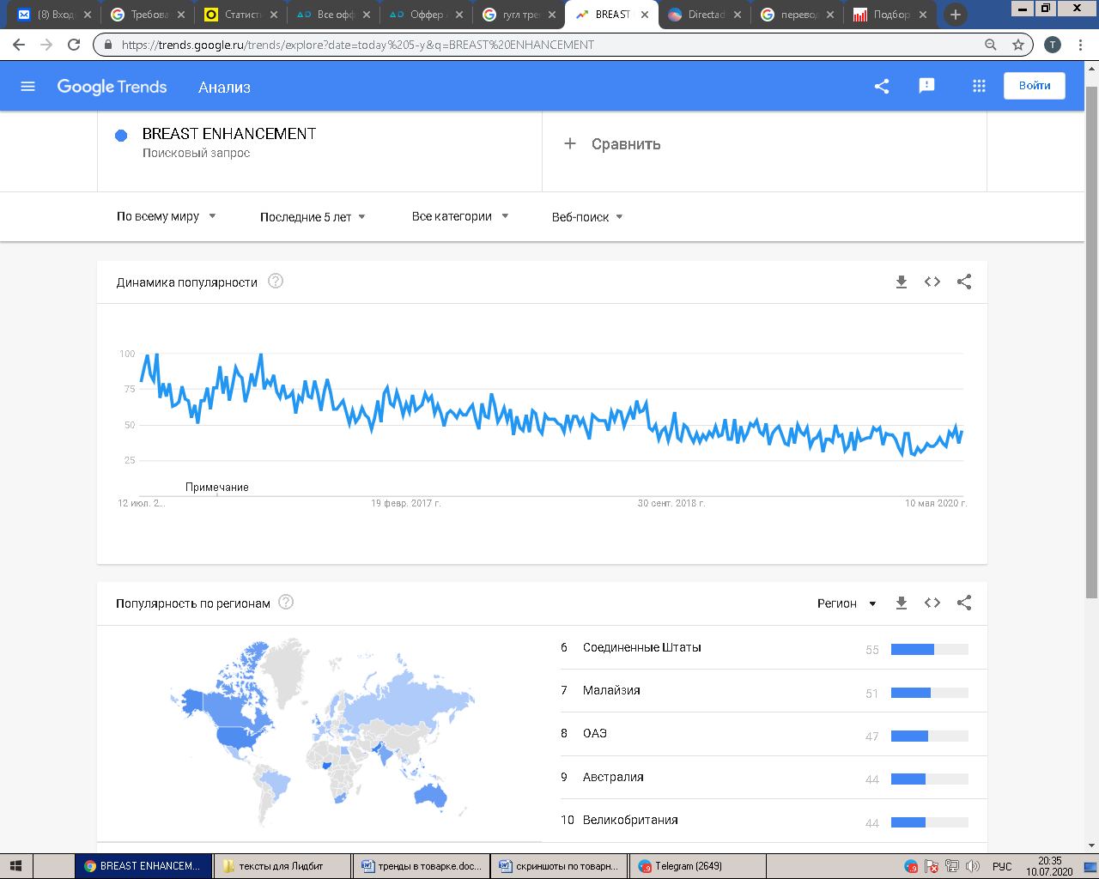
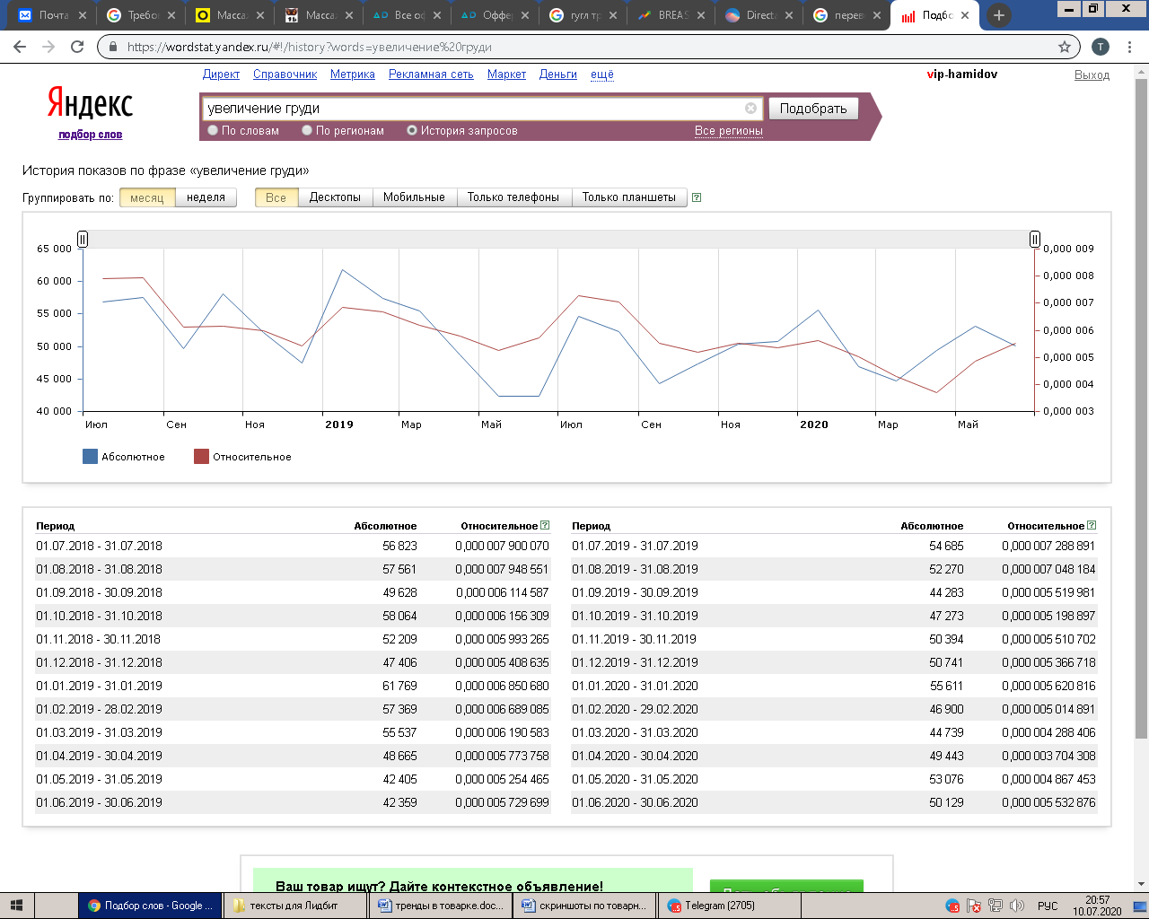
Тем не менее, отдельные офферы по увеличению груди востребованы и их популярность растёт.
Как пример – оффер WOW BUST – BREAST ENHANCEMENT CREAM http://leadbit.com/offer/wm/2087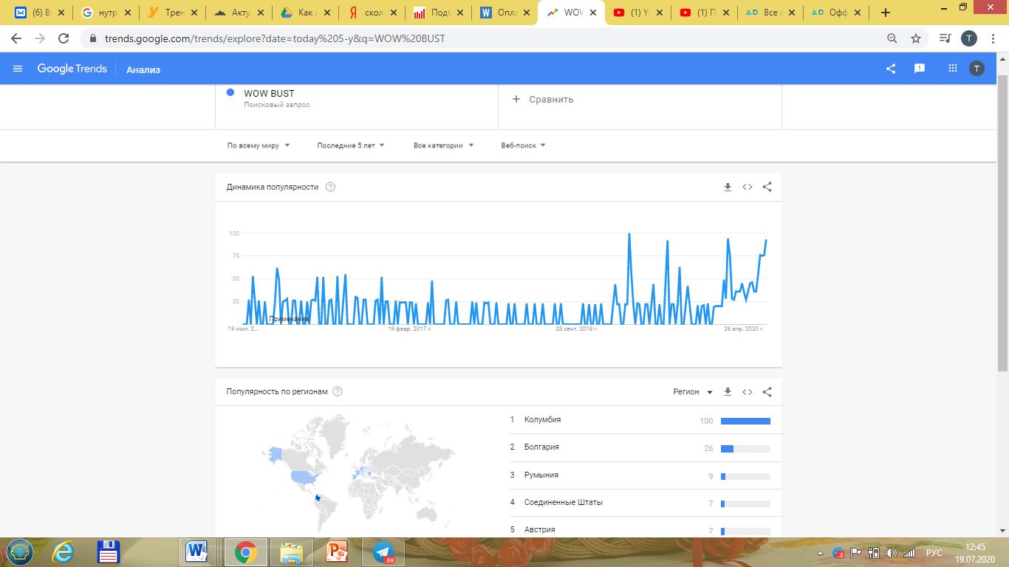
Как видно, его популярность растёт. Наиболее оптимальные гео – Германия и Швейцария. Во-первых, они в ТОПе по запросам на этот оффер и на увеличение груди вообще. Во-вторых, по ним наиболее высокие вознаграждения, а во-вторых – хороший апрув.

Здоровье
Так же как и красота это весьма ажиотажная тематика. Категории товаров в ней либо растут в спросе, либо стабильно держатся. Сами товары, конечно, могут терять популярность, но её быстро подхватывают аналогичные новинки. Поэтому есть смысл лить на товары для здоровья – даже если какой-то теряет профитность, вместо него достаточно найти аналогичную новинку.

Мужское здоровье – стабильный спрос
Сам по себе запрос «мужское здоровье» убывающий за последние 5 лет.
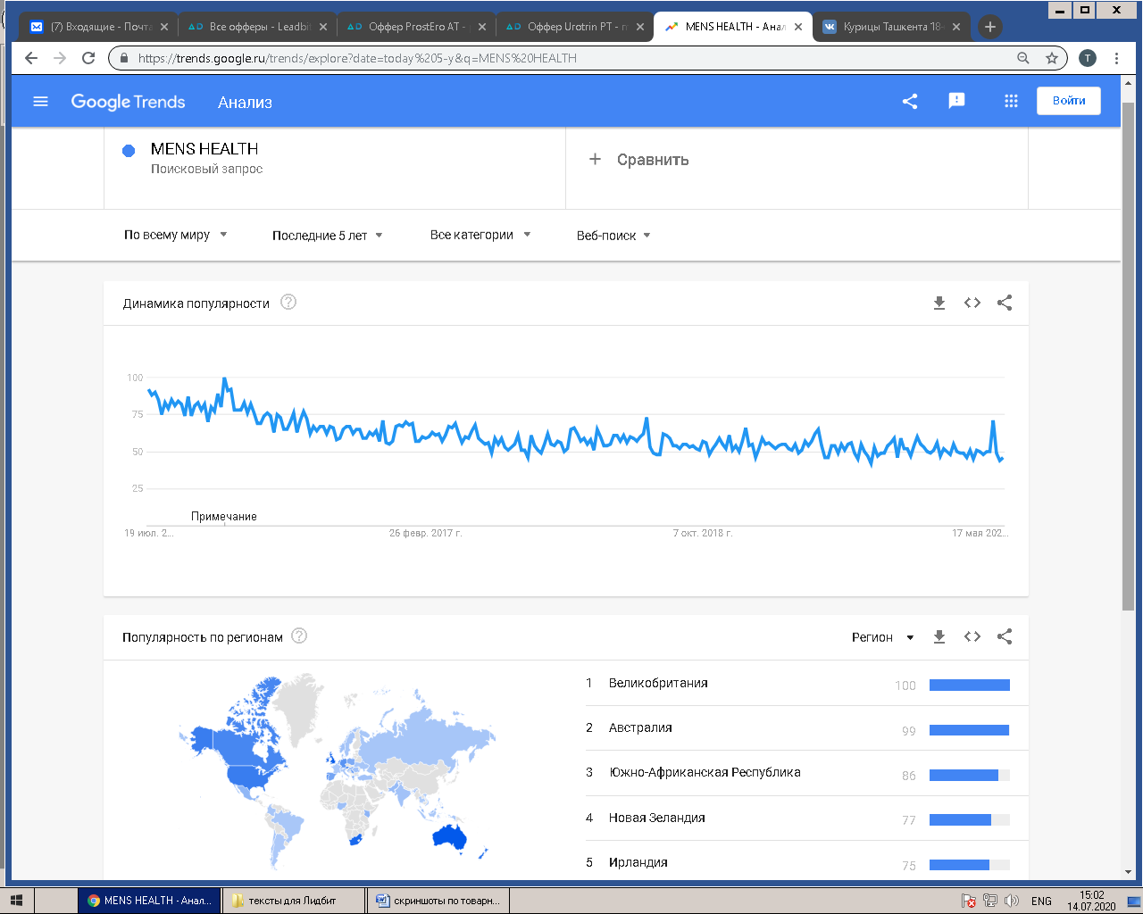
Однако интерес к частным мужским проблемам стабилен и не снижается в течение этого же периода.
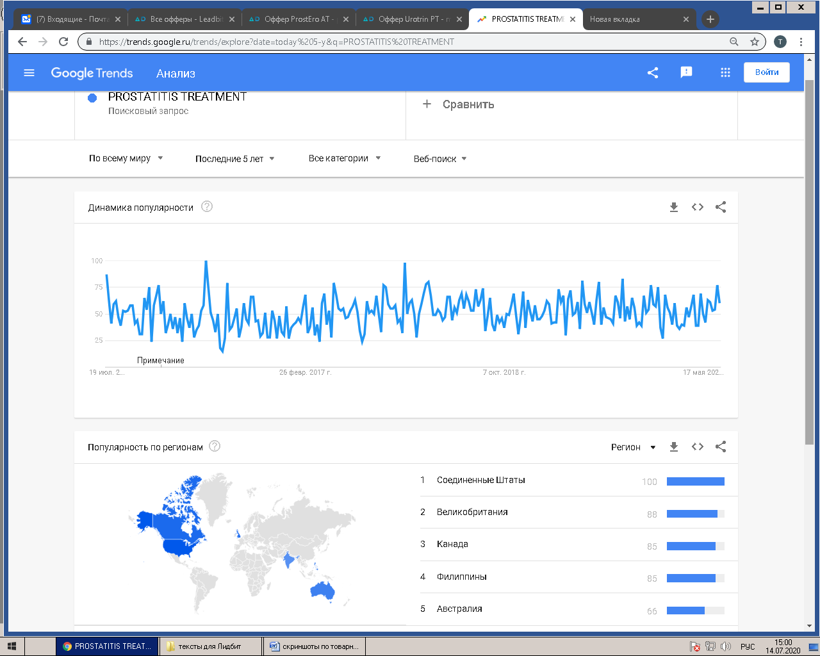
Динамика запросов на лечение простатика
Так средства от простатита показывают следующую тенденцию – рост запросов и пик в позапрошлом и прошлом годах, затем спад в этом году.
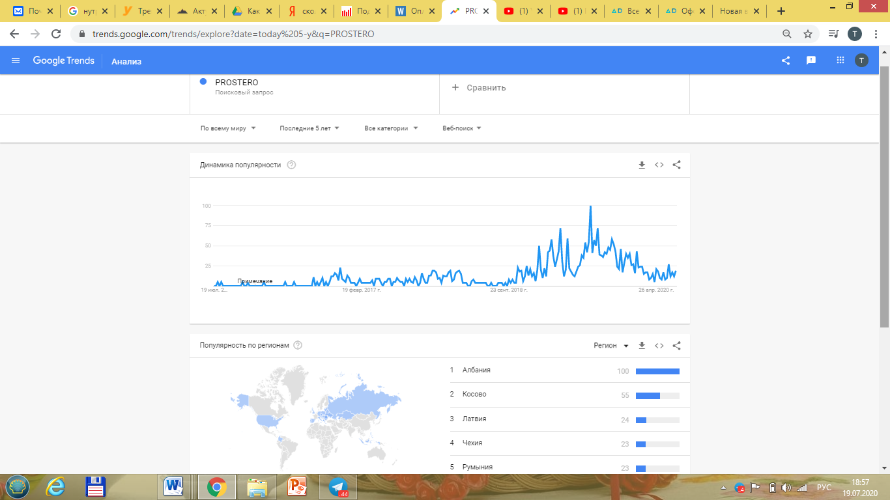
Такие офферы как AMAROK, PROSTERO, PREDSTAVIT, EROFORCE в течение этого года точно будут жить и давать профит на своих гео.
Знаменитый EROGAN (http://leadbit.com/offer/wm/310), скорее всего, будет «выстреливать» ближайшие пару-тройку лет.

Средства от алкоголизма и курения
Борьба с алкоголизмом и курением не теряет, но и не набирает популярности. Частота запросов на соответствующие средства стабильная уже более 10 лет.
Наиболее «горячими» регионами в этом плане являются развитые страны Европы, США и Австралия, а также Индия и некоторые страны Латинской Америки.
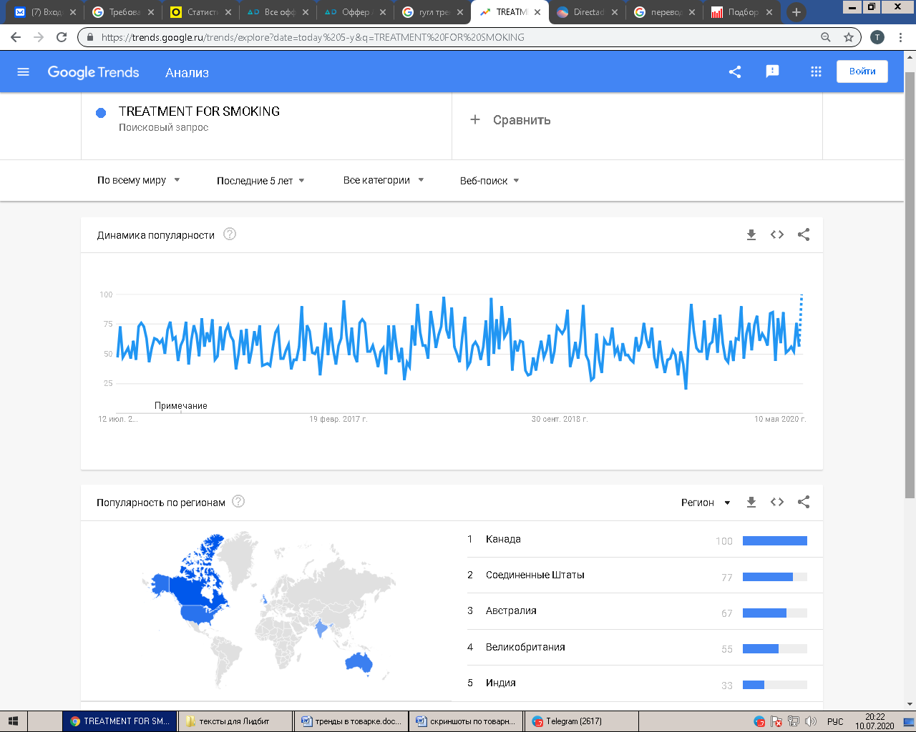
Запросы «лечение курения» за последние 5 лет
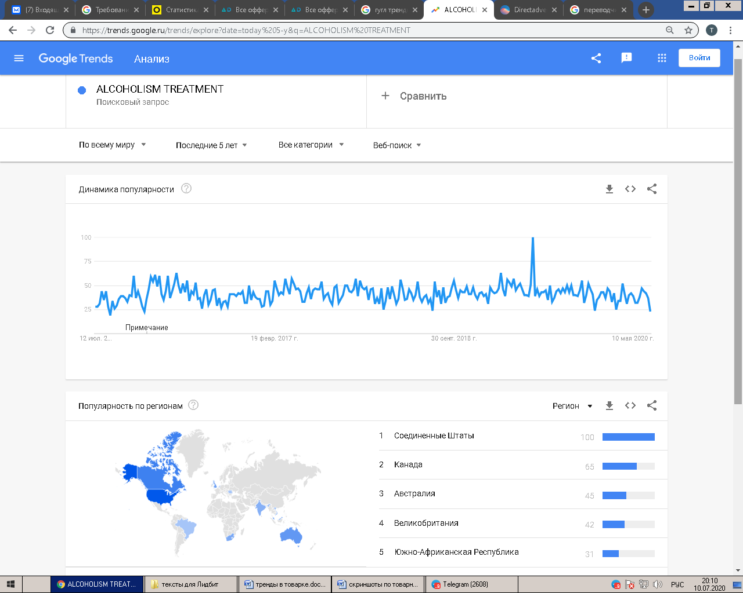
Запросы «Лечение алкоголизма» за последние 5 лет
Однако в этой теме есть офферы, которые появились пару месяцев назад и сейчас стремительно набирают популярность. Например, ALKOZERON - http://leadbit.com/offer/wm/4458
Другой оффер, идущий на подъём – NICOZERO http://leadbit.com/offer/wm/4238 Наиболее предпочтительные гео - Германия (высокая популярность продукта) и Швейцария (наиболее высокое вознаграждение).

Средства против диабета
Запрос на контроль сахара крови показывает незначительный рост последнее время. Наиболее высок спрос на соответствующие средства в Европе и США.
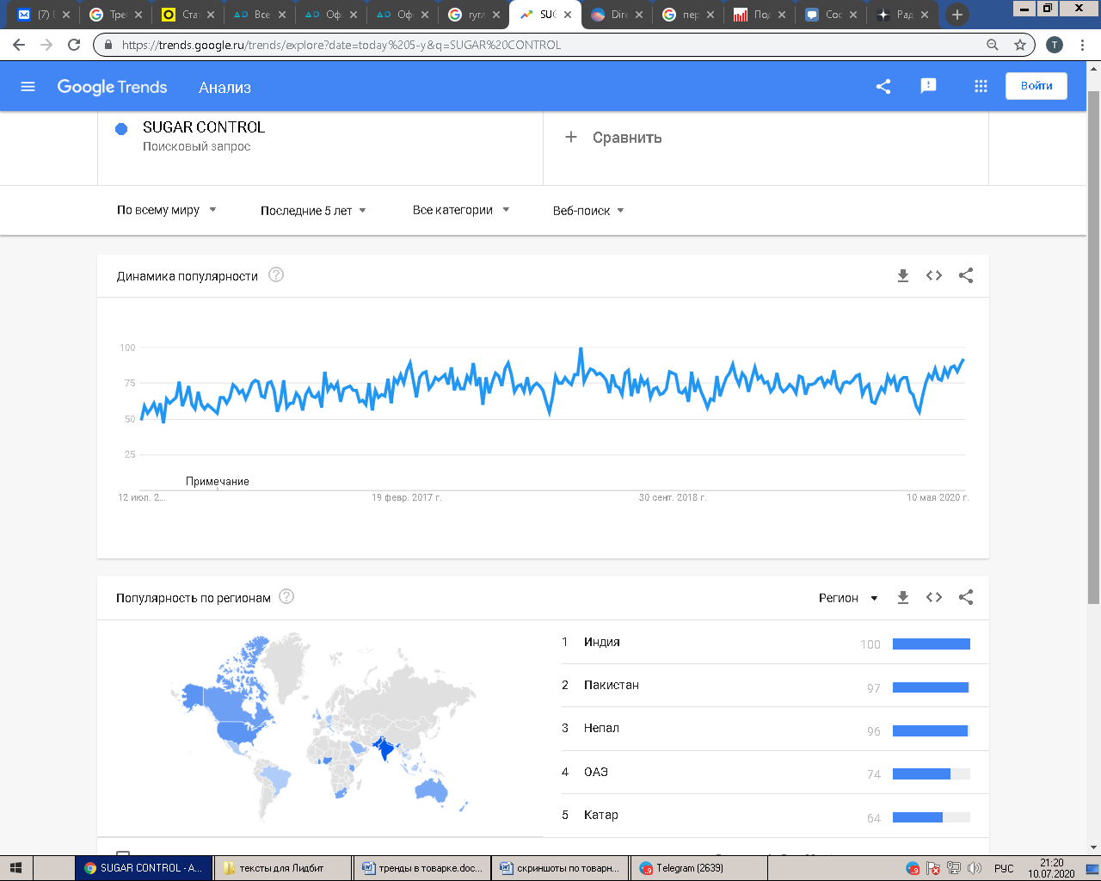
Сами же товары (например, DIANOL и SUGANORM) для контроля сахара крови в последнее время более существенно растут в популярности. Наибольший уровень спроса на них сейчас в Восточной Европе.
Наиболее высокий и стабильно растущий спрос у такого средства как INSUMED - http://leadbit.com/offer/wm/3990 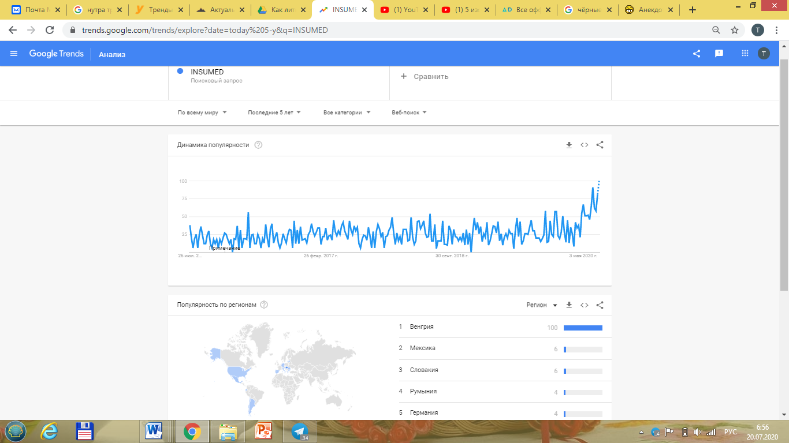
Вероятнее всего, оно и в следующем году будет весьма популярно.

Лечение давления
Также неумирающая тематика, которая будет жить вечно – сменяться будут лишь товары против гипертонии. Практически одинаковая динамика наблюдается как по запросу «hypertension treatment» (лечение гипертонии), так и по «pressure stabilizing» (стабилизировать давление).
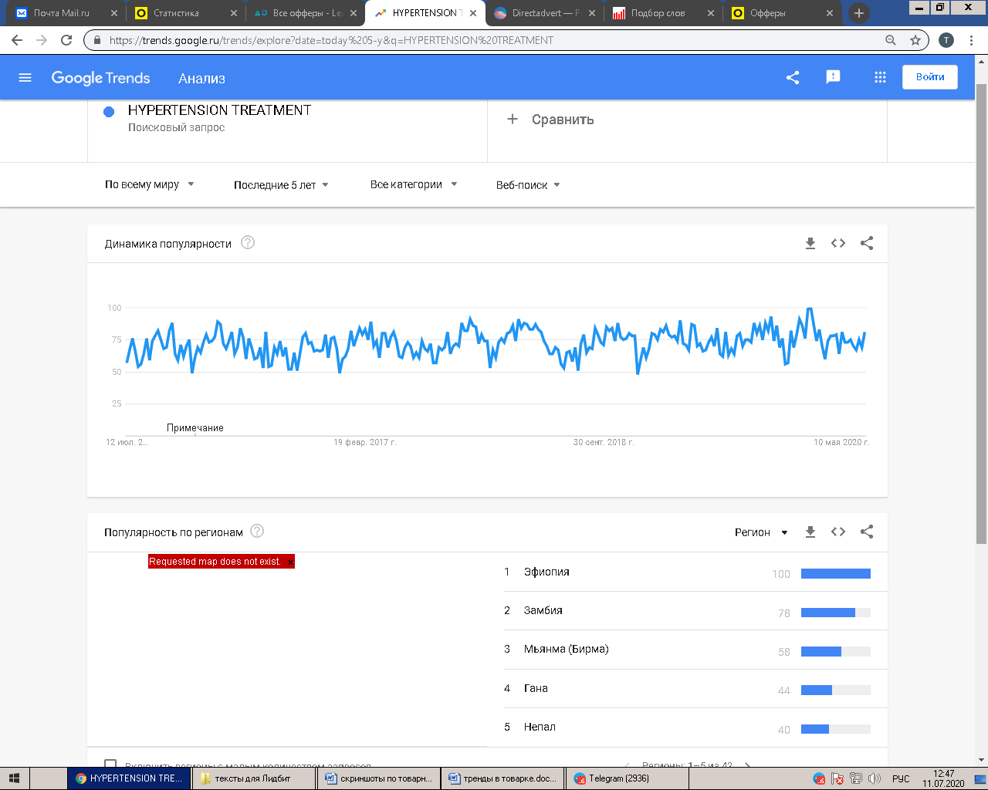
На средства от давления лучше всего лить с Центральной Европы (Германия, Австрия, Швейцария). С одной стороны в этих гео наиболее велик спрос, с другой – наиболее высоки ставки.
Так, средство DETONIC (http://leadbit.com/offer/wm/3508) начиная с марта 2020 года показывает рост спроса в Швейцарии при ставке 28$ за подтверждённую заявку (это максимальная ставка по данному офферу).
Аналогичная ситуация с офферами CARDILINE и RECARDIO. Причём, если только пошёл на спад после пика популярности, то первый подходит к этому пику.
Масло каннабиса (оно не только против давления, но и против других болезней) последние года два идёт на небольшой спад, однако спрос на него ещё есть. Как минимум, весь этот год оффер жить будет и с него ещё можно выжимать профит.
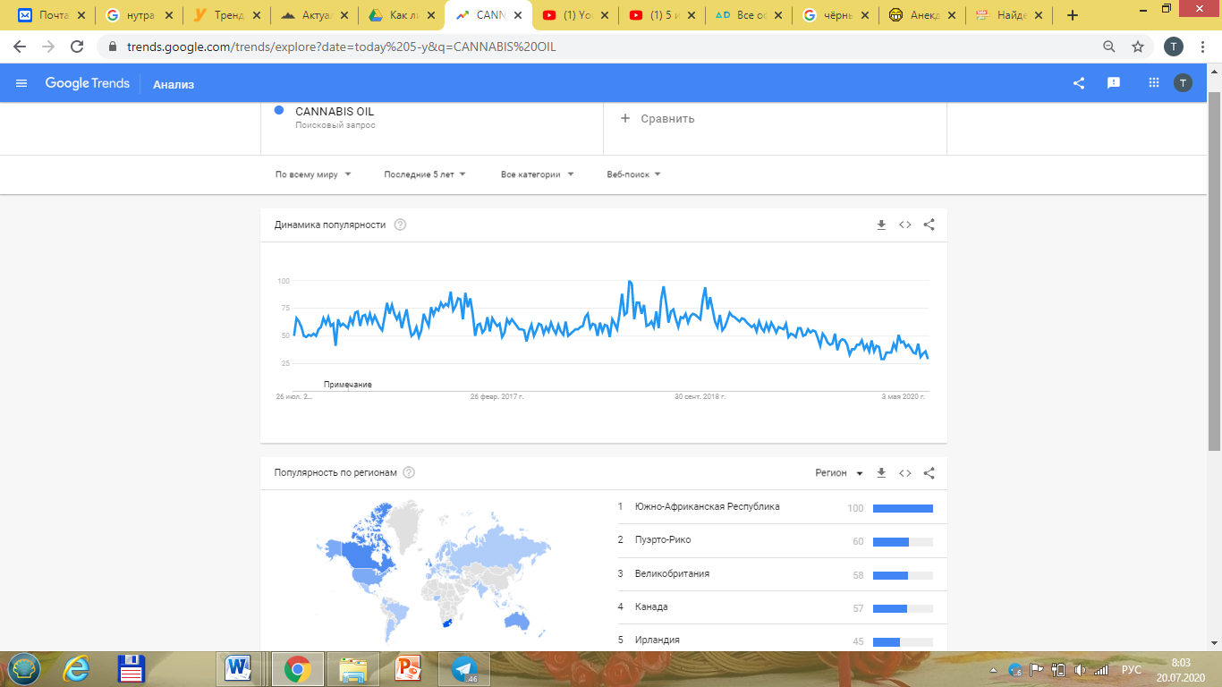
Если вам интересен этот оффер, рекомендую поторопиться. Наиболее выгодная ставка так же по Швейцарии - http://leadbit.com/offer/wm/3792, при том, что в этом гео спрос на масло каннабиса до сих пор есть.

Средства от паразитов
Тоже очень стабильная тематика с колебаниями уровня спроса.
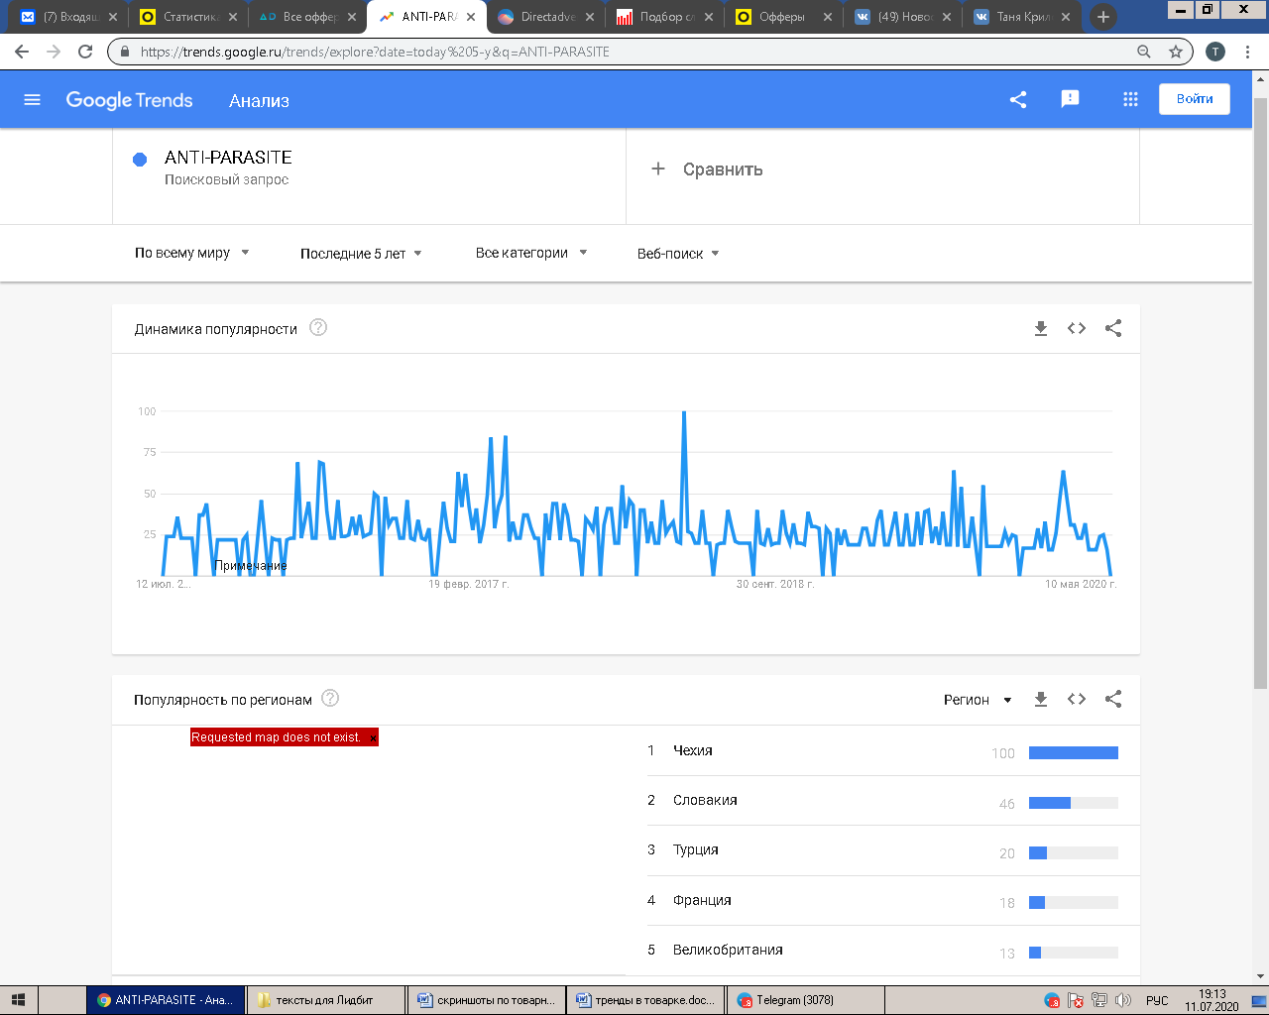
При этом наиболее перспективным средством в текущем году является PARAZITOL (http://leadbit.com/offer/wm/4033), популярность которого в Европе растёт ещё с прошлого года.

Средства от варикоза
Крем против варикоза уже лет пять как популярен. При этом его популярность сезонна: осенью и весной она падает, а летом и зимой – возрастает. 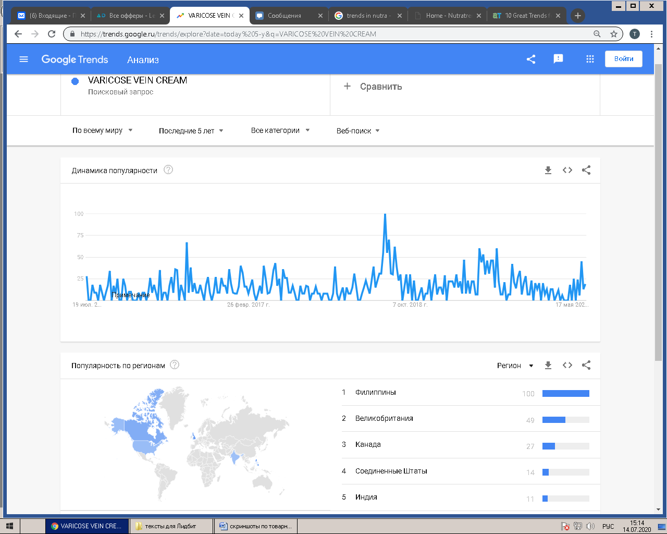
Поэтому сейчас можно ещё успеть посливать в плюс на оффер http://leadbit.com/offer/wm/2746 пока тема достаточно горяча. Да и отчисления у этой партнёрки немаленькие, а наиболее горячие гео – Центральная и Восточная Европа.

Средства от грибка
Спрос на противогрибковые средства растёт последние два года. Наибольший рост – в странах третьего мира (tier 3). Однако и в развитых странах на них спрос немалый.
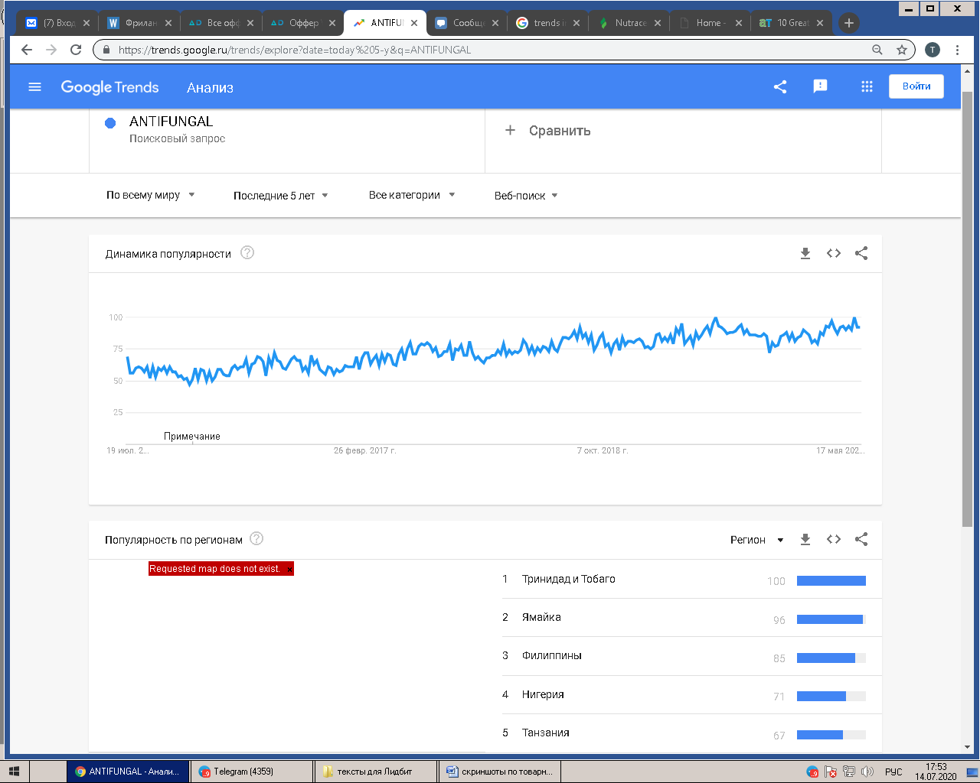
Категория эта весьма динамична – одни препараты быстро сменяются другими. Поэтому как только появляется новое противогрибковое средство, стоит как можно скорее.
Сейчас популярностью (уже убывающей) пользуется оффер MICINORM – http://leadbit.com/offer/wm/2372

Адалт-товарка
Спрос на товары для взрослых то растёт, то падает – и это единственное постоянное качество этой категории. Для арбитражников это значит лишь одно – на адалт-товарку лить можно и нужно. Потенциал в ней есть, и немалый. Спрос идёт как с США, Европы, так и с СНГ. Если в первой категории стран хороший апрув и большие отчисления, то во второй – выше спрос и конверсия.

Кремы для увеличения…
Ситуация и с кремами для увеличения члена такая же, как и со средствами для потенции и против простатита – одни товары сменяют другие, но в целом, сама тематика пользуется стабильным спросом. Так, оффер BIGBOY - PENIS ENLARGEMENT CREAM (http://leadbit.com/offer/wm/3738), как минимум, весь 2020 будет пользоваться хорошим спросом.
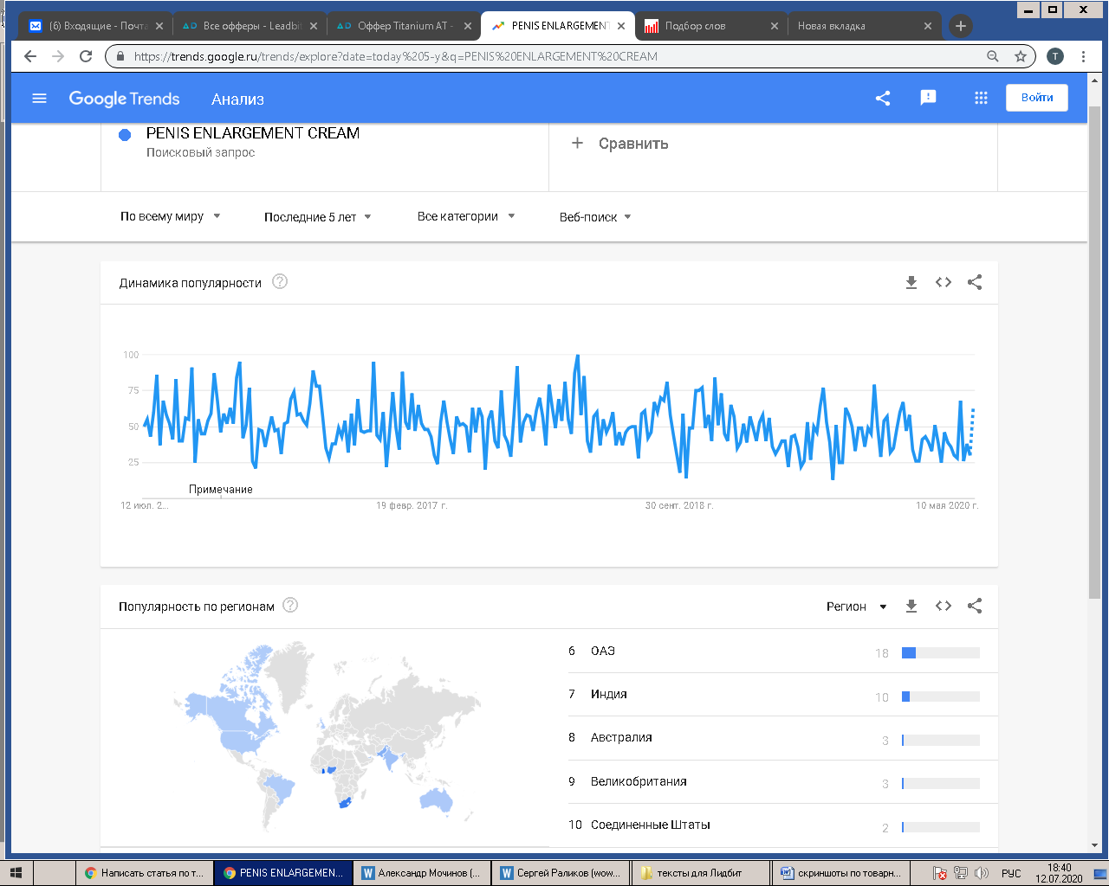
Динамика запросов «Увеличение пениса»

Женский возбудитель
Тоже пользуется стабильным спросом, а ситуация такая же, как и с другими адалт-товарами – старые офферы теряют популярность, новые её набирают. Сейчас в странах Юго-Восточной Азии более-менее популярен FORTE LOVE - http://leadbit.com/offer/wm/1929

Похудение
Самая живучая классика товарного арбитража. Могут сдуться свипстейки, просесть гэмблинг и беттинг и даже упасть спрос на адалт – но похудение будет жить и цвести пышным цветом.
И дело здесь даже не в канонах красоты, которые могут меняться. Сейчас люди худеют не столько для красоты, сколько и для здоровья, а в начале статьи сказано, что тренд здоровой внешности будет набирать обороты. А со всех журналов и телеканалов на обывателя льётся информация о том, как вреден и страшен для здоровья каждый лишний килограмм.

Кето-диеты
Были в топе на конец 2018 и начало 2019 годов по миру. Сейчас они на пике популярности в СНГ, а в мировом масштабе ажиотаж вокруг них утих.
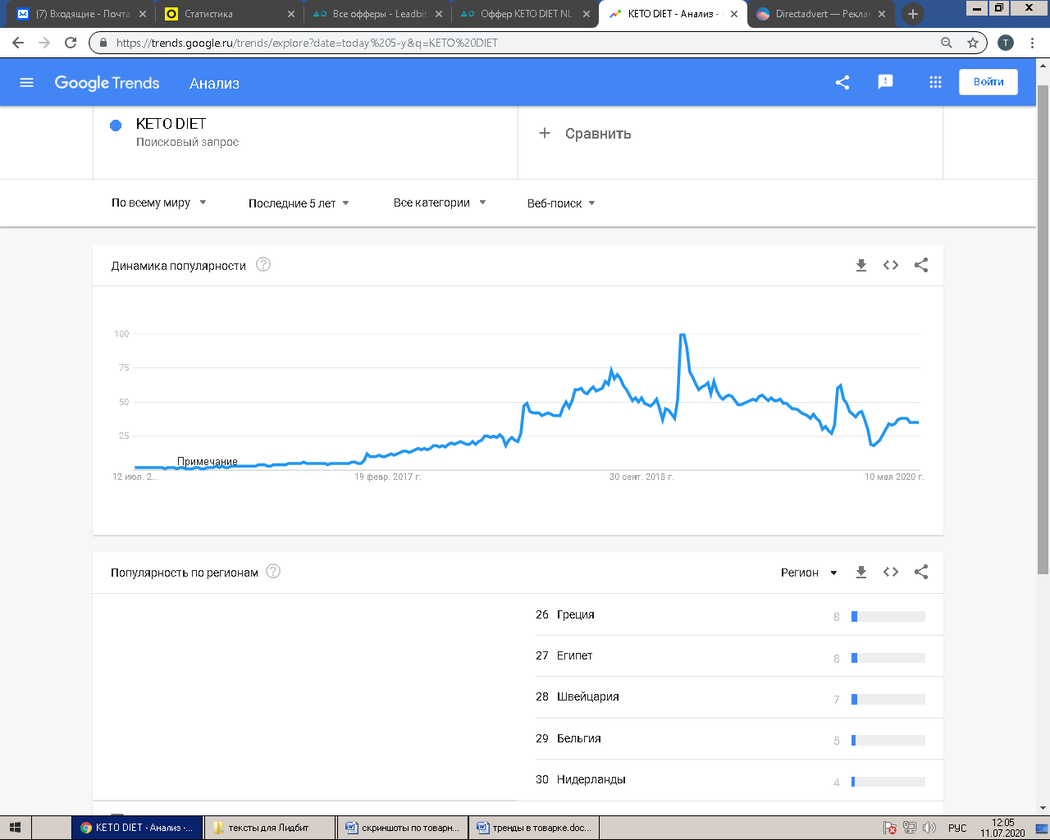
Но в некоторых европейских странах запрос на кето-диету всё ещё высок. А значит, ещё можно «снять сливки с уходящего поезда». Нидерланды и Бельгия находятся в лидерах по этому запросу, поэтому под эти гео у нас есть соответствующий оффер - http://leadbit.com/offer/wm/4323
А на пике популярности сейчас в Европе REDUSLIM (http://leadbit.com/offer/wm/3085) SLIM4VIT (http://leadbit.com/offer/wm/2949). Известность и востребованность в европейских гео они набрали только к середине этого года, а значит, есть возможность воспользоваться ажиотажем и снять сливки.
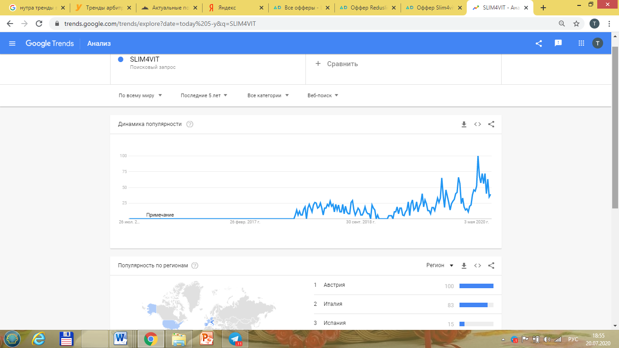

Таргетинг, подходы, ЦА
В 2020 придётся потихоньку менять и рекламные стратегии, а также подходы. Потому что испытания зарубежных маркетологов и специалистов по рекламе показывают, что нынешние решения работают хуже, чем раньше (увы, пользователи, особенно в бурже, стали привередливее).
Кроме того, меняются и правила крупных рекламных сетей (естественно, в сторону ужесточения порядков).

Анимация и видео рулят
Если мониторить такие сервисы, как Adheart и Publer, то видно, что сейчас в тренде анимированные изображения и видеореклама.

Керативы для похудалок
Так как похудение – горячая и неумирающая тематика, больше всего рекламных материалов создаётся под него. Тренд рекламы похуделок – протирание зеркала и просто показ приготовления жиросжигающего средства.
https://youtu.be/vdsYpBK_I-s
https://youtu.be/XZnSXZi_V9Y
Ещё один работающий тренд – показать конкретную цифру, на которую предлагается похудеть. На первый взгляд тизер немного стрёмный, однако, используется часто, а значит, рабочий.
https://youtu.be/D5ADqFPc8Gg

Креативы под «суставные» и «сердечные» офферы
Вертикаль – здоровье. Под средства для суставов наиболее популярные две анимации: схематическое изображение сустава и ноги в воде. Череда слайдов при этом сопровождается текстом. Примеры:
https://youtu.be/sUwpJdoZnmk
https://youtu.be/xYk2YL2HB-I
Под тематику гипертонии и сердечных болезней в этом году идут изображения сосудов в сочетании с продуктами «здорового питания». Например:
https://youtu.be/8h24Aa6aHnM
https://youtu.be/3lV5uHL6mpA

Адалт-крео
Практически все мужские тематики сводятся к фаллическим символам (это касается как увеличения члена, так и препаратов для потенции).
https://youtu.be/t_z3YIfk8bs
https://youtu.be/y4QynMkVuFQ

Ложка дёгтя на рынке рекламы
К сожалению, есть и несколько печальных трендов, которые предсказали западные эксперты по партнёрским программам и организаторы арбитражных команд.
Первая для любителей полить с Фэйсбука. К сожалению, некогда живительный источник конвертабельного трафика закручивает гайки ещё сильнее.
Эми Чунг (модератор Affiliate-форума №1 в Европе и США, а также эксперт в области рекламы товарных офферов) утверждает, что в 2020 будет чрезвычайно трудно сливать трафик на нутру с FB. Детище Цукерберга будет работать только с «белыми» товарами, поэтому именно их стоит продвигать в FB. Тем более, на «приличных» товарках можно будет строить долгоживущие кампании.

Google тоже
Атилла О’дри (автор топового блога про affiliate-маркетинг в сегменте бурж) предрекает, что нечто подобное будет и с Гуглом, в результате чего многие рекламодатели ринутся в другие рекламные сети. Из последних немалая доля решит заработать на ботовом трафике. Как итог – при освоении новых сетей в 2020 велик риск получить много ботов.

И бочка мёда
Думаю, что в СНГ-сегменте эти риски существенно меньше, так как здесь Фэйсбук и Гугл не пользуются бешеной популярностью, а значит, отток рекламодателей в другие сети не будет слишком большим.

Пуши выживут
Браузеры планируют ужесточить процесс подписки на push-уведомления. Тем не менее, по данным Statista.com, 33% людей в возрасте от 18 до 34 лет всегда выбирают push-уведомления в Интернете, а 30% их них регулярно переходит по ссылкам. Поэтому будущее у пуш-рекламы определённо есть. И те, кто привык лить с ричпушей и пропеллеров могут спокойно продолжать дальше в том же духе.

Тиктокеры задают тон
Самым же “горячим” источником трафика на 2020-2021 ожидается TikTok. Основная аудитория этой сети – поколение Z, то есть, подростки и студенты 2000-го и позже (а также чуть раньше) года рождения.
Ещё одна причина роста популярности TikTok – набирает популярность рекомендательный формат рекламы. Пользователи всё меньше доверяют «обезличенной» рекламе, и всё больше – рекомендациям.
Джайлс Херст (комьюнити-менеджер рекламной сети Exoclick) утверждает, что стоит делать упор на видеорекламу, которую сейчас предлагает не только Тик Ток, но и многие рекламные сети. Видеоформат может очень наглядно за несколько секунд донести «самую продающую» информацию. Да и ctr у него, в сренем, выше. Поэтому в последнее время всё больше делают ставку на него.

Вечно живой Popunder
Некоторые специалисты, например, Максим Шеваллон (соучредитель Adcash) считают, что 2020 будет временем подъёма формата рopunder. Обосновывает своё мнение тем, что Facebook и Google закручивают гайки, а попандер в пределах их сети не теряет популярности и конвертабельности.

Краткое резюме
Лучше всего продажам нутры способствуют экологичность, натуральность, омолаживающие и жиросжигающие эффекты.
Подавляющее большинство товаров из вертикали «нутра» будут продаваться не хуже и не лучше, чем в последние 2-3 года. Просто одни будут сменяться другими.
Красота и омоложение. Тематика стабильно живущая. На пике популярности сейчас омолаживающий комплекс BEUATY 360. Неплохую конверсию всё ещё показывает и BIORETIN.
Увеличение груди. Сам запрос идёт на небольшой спад. Но некоторые средства, например, крем WOW BUST растут в спросе, поэтому можно успеть «снять сливки», когда они будут на пике.
Товары для мужчин (от простатита, для эрекции, для увеличения члена) не теряют в спросе, а для их рекламы лучше использовать фаллические изображения и анимации.
Спрос на средства против давления стабилен. На соответствующие офферы лучше всего лить из Германии, Австрии и особенно Швейцарии. Их рекламируют видеороликами с изображением сосудов.
Средства от паразитов стабильны в спросе. Наиболее высокой популярностью пользуются в Европе и США. В текущем году популярен PARAZITOL.
Противогрибковые препараты в этом году растут в популярности, поэтому определённо стоит тестировать свежие офферы этой тематики.
Препараты от мужских проблем востребованы как всегда. Просто одни бренды поднимаются, а другие уходят с рынка. Сейчас пиковым спросом пользуется оффер BIGBOY.
Средства для похудения. Самая неумирающая тематика. Сейчас на пике популярности REDUSLIM и SLIM4VIT. Для рекламы похудалок самые популярные подходы – анимированные тизеры с «протиранием» зеркала от лишнего веса.
В заключение скажу, похудалки – самый оптимальный вариант для новичков. Тема всегда горячая. Поэтому если выбрать рекомендованные креативы и популярные офферы, высока вероятность уйти в плюс. Высоких вам конверсий и хорошего апрува.

